奈良美智～日本當代人氣藝術家

郭真秀
朝陽科技大學波錠紀念圖書館
一、作家介紹
奈良美智（日本語：奈良美智／なら よしとも，英語：Yoshitomo Nara；1959年12月5日）出生日本青森縣，是一位活躍的日本當代藝術家。
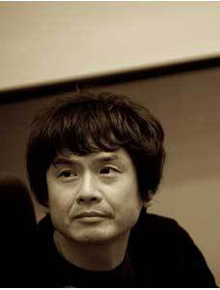
奈良在青森縣立弘前高中畢業後，原先考上武藏野美術大學，後來被退學，接著轉到愛知縣立藝術大學就讀，主修是美術，並讀到研究所畢業。畢業之後奈良美智曾擔任高中美術老師，在1987年到德國杜塞道夫藝術學院（Kunstakademie Düsseldorf）留學，隨後在日本舉行了許多個展，1995年得到名古屋市藝術獎勵賞。1990年代後期從德國移居到了美國，展開了他當代藝術風格的創作；1998年於加大洛杉磯分校擔任客座教授；現居於日本東京。
本圖片取自http://matome.naver.jp/odai/2132298714401549801/2132298999801589103
二、風格特色與作品欣賞
奈良美智的創作風格深受漫畫和卡通動畫的影響，其筆下的招牌便是頭大大的小孩、潔白馴良的狗、以及身著綿羊裝的兒童，非常可愛，在國際藝術界相當活躍。早期的作品以插畫性質為多，在1980年代後期即發展出以兒童頭像為主的角色風格；奈良美智對於有著大頭和大眼睛的兒童形象相當著迷，並塑造各種帶有情感的眼神，其中最具代表性之一為斜視的眼神。此外作品幾乎不含透視背景，而只突顯人物。在1990年代後期，他也開始創作立體作品，主要是將畫作中的孩童或小狗等，作成大型的立體雕塑，或採用不同媒材組成，如近年在紐約市展出的「流淚的狗」就是以大量膠布為基本材料所組成。
奈良筆下的人物，其臉上那對斜視的雙眼其實才是他作品的正字招牌。那種眼中露出一付不友善神情，但同時卻又身處在寂寥、淡漠背景中的畫作主角們，讓人一看到就印象深刻。
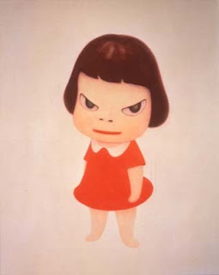 | 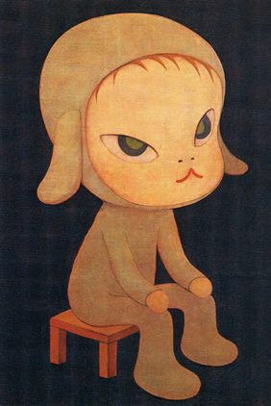
本圖片取自http://pinkmatsumi.blogspot.tw/2007/12/blog-post.html
本圖片取自http://www.wretch.cc/blog/n910221/7189225
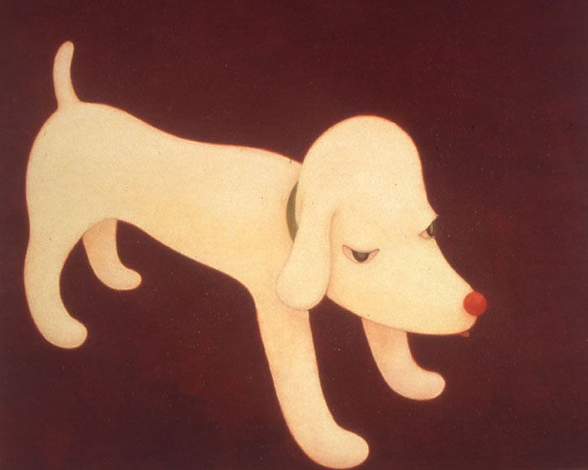 | 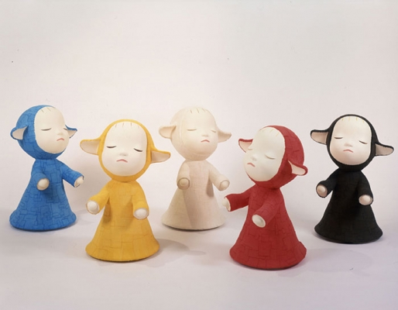
本圖片取自http://www.zhhdq.com/shownews.php?bid=548
本圖片取自http://www.blumandpoe.com/artists/yoshitomo-nara#works

奈良在日本與美國參加過許多作品展覽，包括洛杉磯當代美術館的”Superflat”展覽、1999年世田谷美術館的“Temperature of the Times(時代的溫度)”展覽、1998年東京都現代美術館的“Manga Age(漫畫年代)”展覽；另外他也在美國芝加哥當代美術館、聖摩尼卡美術館和日本橫濱美術館舉辦過個人展。
他的創作作品廣泛，包括繪畫、產品設計、寫作和雕塑等等，因作品深受大眾喜愛，也在國際間獲得注目，許多作品已被美術館購入成為日本近代美術的典藏品，如紐約現代藝術博物館和洛杉磯當代藝術博物館等。
2012年5月12日至7月15日在台中市國立臺灣美術館的展出的”未來通行證FUTURE PASS”展覽，邀集了近130位亞洲地區及國外藝術家，約180組件作品參展，其中也有展出奈良美智大師富有童趣的作品“家”，非常值得大家一同前往欣賞。
參考資料：
1、奈良美智-維基百科
http://zh.wikipedia.org/zh-tw/%e5%a5%88%e8%89%af%e7%be%8e%e6%99%ba
2、奈良美智 Tomio Koyama Gallery

http://www.tomiokoyamagallery.com/artists/nara/
3、奈良美智紐約回顧展「Nobody’s Fool」
http://www.carvenus.com/2010/10/14/yoshitomo-nara-nobodys-fool-exhibition-asia-society-museum-new-york/
4、奈良美智／邪惡大眼妹 籠裡蹲找樂子
http://www.wretch.cc/blog/twbuzz/20981573
5、奈良美智_百度百科
http://baike.baidu.com/view/251146.htm
6、FUTURE PASS未來通行證之旅
http://www.wretch.cc/blog/shailaj/27842256
圖書館相關圖書
1、書名/作者：跟著奈良美智去旅行/坂部康二監督
索書號：DVD 987.81/31539
2、書名/作者：奈良美智展覽作品集：A to Z=A to Z/奈良美智
索書號：946.17/4388-5
3、書名/作者：ちいさな星通信/奈良美智著
索書號：861.6/4388-1
4、書名/作者：The good, the bad, the average...and unique/奈良美智著
索書號：957/4388
5、書名/作者：深い深い水たまら/奈良美智編
索書號：861.6/4388-3/民92
6、書名/作者：Slash with a knife yoshitomo nara/奈良美智著
索書號：946.17/4388-3/民91
7、書名/作者：アルゼンチンババア=Argentine hag/奈良美智繪、寫眞
索書號：861.6/1312
8、書名/作者：Nara note/奈良美智著
索書號：861.6 4388-2
9、書名/作者：Lullaby supermarket/奈良美智著
索書號：946.17/4388
10、書名/作者：Nobody knows：yoshitomo nara drawings/奈良美智著
索書號：946.17/4388-1
11、書名/作者：I don't mind, if you forget me/奈良美智編
索書號：946.17/4388-2
12、書名/作者：ひな菊の人生/吉本ばなな,奈良美智著
索書號：861.6/4584 v.1-v.2
13、書名/作者：Ukiyo/奈良美智著
索書號：946.17/4388-4
14、書名/作者：Puddle flowers/奈良美智繪
索書號：861.6/4388-4
15、書名/作者：ともだちがはしかったこいぬ/奈良美智繪と文
索書號：861.6/4388
16、書名/作者：奈良美智の製作風景/森本美繪寫眞; 和田京子編集
索書號：957/4582
17、書名/作者：別册トッブランナ/NHK「トッブランナ－」製作班
索書號：946.17/2311
18、書名/作者：Yoshitomo Nara：the complete works/Yoshitomo Nara；contributing writers, Banana Yoshimo
索書號：N7359.N164/N218/2011/v.1、N7359.N164/N218/2011/v.2
19、書名/作者：Insidiously 'cute': Kawaii cultural production and ideology in Japan.
電子書：Website

